HƯỚNG DẪN CẤU HÌNH USER WEBSERVICE
Để có 1 account thực hiện tích hợp webservice, ta thực hiện tạo 1 account như bình thường và được phân quyền tối thiểu là chức năng lập hóa đơn.
Bước 1: Thực hiện tạo mới 1 user có quyền được lập hóa đơn
- Vào quản lý nhóm người dùng -> Thêm mới 1 nhóm quyền
- Vào quản lý người dùng -> Thêm mới người dùng
- Phần quyền người dùng theo nhóm quyền đã được tạo
Bước 2: Cấu hình IP cho user mới tạo
Trong phần thông tin acc có trường thông tin “Địa chỉ IP”. Thực hiện khai báo danh sách các IP được quyền gửi dữ liệu sang hệ thống hóa đơn điện tử.
Định dạng dữ liệu như sau: IP1|IP2|.......|Ipn
Đối với một số khách hàng sử dụng IP động, có thể cấu hình ALL IP như sau *.*.*.*
VD:
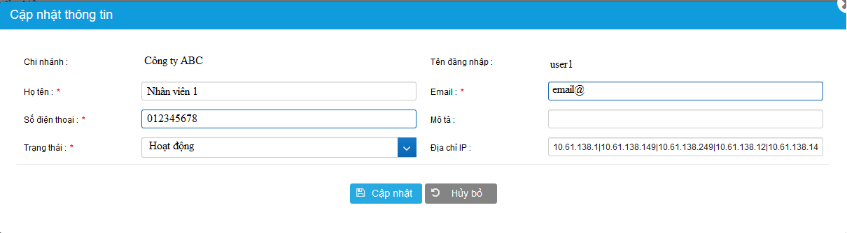
Bước 3: Cấu hình validate các số tiền
Trong phần cấu hình doanh nghiệp, đối với khách hàng sử dụng tích hợp sẽ cho phép cấu hình việc có kiểm tra dữ liệu đầu vào của các giá trị số tiền hay không. Nếu cấu hình là cho phép kiểm tra thì hệ thống sẽ kiểm tra ràng buộc giữa tất cả các số tiền.
Cách cấu hình:
- Vào phần Cấu hình doanh nghiệp
- Tab cấu hình chung
- Check hoặc không check theo nhu cầu của từng doanh nghiệp
VD:
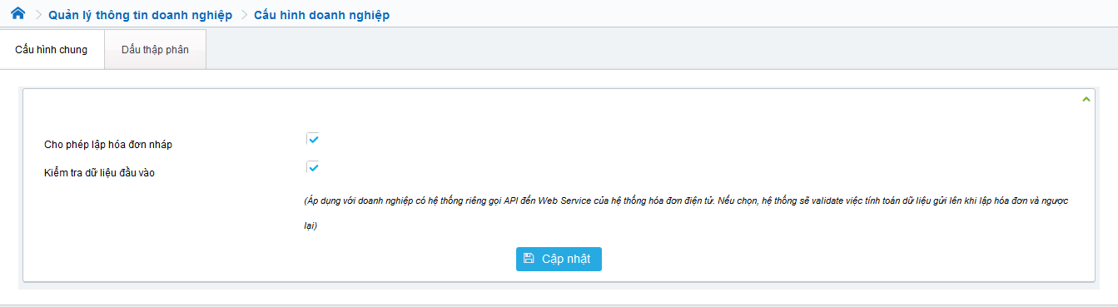
Bước 4: Tạo mẫu hóa đơn
Để có thể lập hóa đơn thì mọi doanh nghiệp cần có ít nhất 01 mẫu hóa đơn ở trạng thái hoạt động để phát hành hóa đơn. Khai báo mẫu hóa đơn như bình thường và cung cấp lại bên đối tác thông tin:
Mã mẫu hóa đơn: VD: 01GTKT0/001
Seri được phép phát hành cho mẫu: VD: AA/18E

